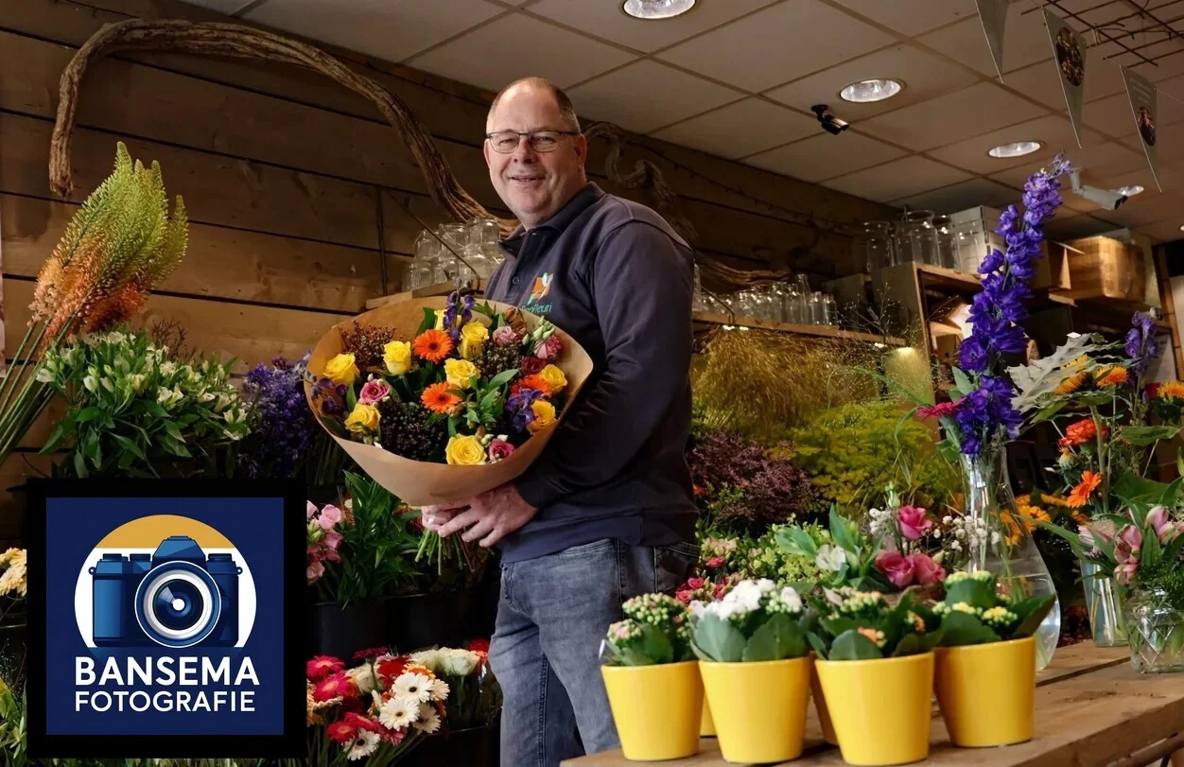

Paula Bansema gaat in gesprek met Bernhardus Annen, bloemist van Benfleuri i.v.m. 12,5 jarig jubileum.
Hoogeveen, 28 juni 2025 - BenFleuri viert zijn 12,5-jarig jubileum als bloemist in winkelcentrum De Wielewaal in Hoogeveen.
BenFleuri staat bekend om zijn ambachtelijke bloemwerk en persoonlijke service. Eigenaar Bernhardus Annen is Meester in de bloemsierkunst en maakt samen met twee medewerkers alle boeketten in eigen beheer. Vooral rouwboeketten maakt hij zelf. Voor hem is het een bijzondere ervaring om zulke bloemstukken te mogen maken: “Een rouwboeket is niet zomaar een bos bloemen, maar een persoonlijk eerbetoon vol dierbare herinneringen.”
Naast rouwstukken maakt Annen uiteraard ook bruidsbloemwerk en andere boeketten. Zijn vakwerk is in alles zichtbaar.
Een bloeiende loopbaan
Annen begon zijn carrière in 1986 als stagiaire bij bloemist Orion in winkelcentrum De Grote Beer in Hoogeveen, bij Piet van der Ende. Na daar een jaar of vijf gewerkt te hebben, groeide zijn liefde voor bloemen. Hij besloot de vakopleiding bloemsierkunst te volgen, en daarna de Meesteropleiding. Deze tweejarige intensieve studie – vergelijkbaar met de kunstacademie maar dan gericht op bloemsierkunst – rondde hij af met het behalen van het officiële diploma Meester in de Bloemsierkunst.
In de jaren daarna werkte hij als adviseur in interieurbeplanting: adviseren, verkopen, installeren – alles rondom groenvoorziening bij bedrijven en instellingen. Dit deed hij met plezier zo’n tien jaar.
Voor de afwisseling behaalde hij al zijn rijbewijzen, inclusief voor vrachtwagen en bus. Hij kreeg een aanbod om als vrachtwagenchauffeur aan de slag te gaan en reed vervolgens zo’n twaalf jaar door het land.
Toen het transportbedrijf stopte, vroeg Annen zich af wat hij écht weer wilde gaan doen. Het antwoord was duidelijk: terug naar zijn eerste liefde – het bloemenvak.
Terug naar de bloemen
Hij onderzocht of hij een bestaande bloemenwinkel kon overnemen, maar dat lukte niet zoals hij voor ogen had. Toevallig kwam er een pand vrij in De Wielewaal – voorheen een slijterij. Daar kon hij wel wat mee. En zo begon hij, precies 12,5 jaar geleden, als zelfstandig bloemist.
Waar komt de passie vandaan?
Annen’s liefde voor bloemen zit deels in zijn bloed. Zijn vader was groente- en fruithandelaar, actief in de snelle handel: vandaag inkopen, morgen verkopen. Die dynamiek sprak hem aan. Toen hij als jonge jongen stage liep bij Orion, op slechts 250 meter van zijn huis, was hij verkocht. De afwisseling in het bloemenvak – van creativiteit tot contact met mensen – was precies wat hem aansprak. En daar is hij tot op de dag van vandaag niet meer mee gestopt.
Een bloemist met passie en ervaring
Zijn eerste werkgever ging zelf naar de bloemenveiling om bloemen in te kopen, en kocht daar voor de klok. Al snel mocht hij zelf meedoen en op ongeveer zijn 18e of 19e jaar kocht hij zelfstandig bloemen op de veilingklok. Dat was een geweldige ervaring – een boeiend en leuk onderdeel van het werk. Zo werd zijn enthousiasme aangewakkerd: door dagelijks met bloemen bezig te zijn en bewust de seizoenen te beleven.
Annen werkt samen met twee gewaardeerde parttime medewerkers die veel van de boeketten maken. Het rouwwerk verzorgt hij meestal zelf. Want naast bloemist ben je ook ondernemer – en juist die combinatie maakt het vak zo uitdagend. De balans tussen inkopen, ondernemen, bloemstukken maken (groot en klein), en het contact met klanten maakt het werk enorm leuk.
Wat onderscheidt BenFleuri van andere bloemisten?
Ten eerste zijn er de warme contacten met collega-bloemisten in Hoogeveen. Volgens Annen is er veel onderling respect en hulp: “Als je een bloem of materiaal mist, bel je gewoon een collega. Die helpt je graag, en de volgende dag sta je bij hem of haar op de stoep met een klein bedankje.”
Daarnaast heeft BenFleuri iets bijzonders in huis:
- Een zeer ruim assortiment losse bloemen – klanten kunnen per tak kopen
- Altijd een aanbod van kant-en-klare boeketten, overzichtelijk gesorteerd op prijs
Voor bedrijven en instellingen is er een eenvoudig online bestelsysteem via het platform FloraNL.nl. Bestellingen die daar worden geplaatst, worden uitgevoerd in de winkel van BenFleuri of bij een aangesloten bloemist elders in het land.
Mooie momenten uit 12,5 jaar BenFleuri
Op de vraag wat zijn mooiste herinneringen zijn, hoeft Annen niet lang na te denken. Hij heeft veel bijzondere momenten meegemaakt, maar wat hem telkens weer raakt is het maken van rouwwerk.
“Technisch vind ik het prachtig om een rouwstuk te maken. Maar het is vooral de betekenis erachter die het zo waardevol maakt.”
Emotie in elk bloemstuk
Wanneer een klant in een verdrietige periode de winkel binnenkomt, en je erin slaagt om toch een glimlach op zijn of haar gezicht te toveren—bij het zien van het stuk of zelf of op een foto—dan is dat voor Annen het mooiste en meest waardevolle moment.
Soms zijn er ook bijzondere opdrachten, zoals een rouwstuk met strengen aardappelen, spuiten en rode kool. Zulke momenten zijn extra speciaal, omdat je dan iets kunt creëren dat perfect past bij de persoon die is overleden en was. Als je erin slaagt zo’n persoonlijk element toe te voegen, krijgt het bloemwerk extra betekenis en wordt het écht uniek.
Wat is er veranderd sinds Annen begon in 1985?
In 1985 ging je om 04:00 uur je bed uit, met de auto en aanhanger richting Eelde. Daar zat je op de tribune met de veilingklok voor je. Met een soort ponskaartje kocht je handmatig in. Tegenwoordig – sinds zo’n 2,5 jaar – gaat dat heel anders: inkopen kan gewoon online. Om 06:30 uur begint de veiling, en Annen zit dan achter zijn computer. Zodra de veiling afgelopen is en alle bloemen zijn ingekocht, rijdt hij naar Eelde om de bloemen op te halen.
Duurzaam vakmanschap
Annen is gecertificeerd via de Barometer Duurzame Bloemist. Dit betekent dat zijn hele bedrijfsvoering kritisch is beoordeeld op duurzaamheid. Hij is er trots op dat hij als enige bloemist in heel Drenthe het gouden label mag dragen.
Het is een langdurig proces om dit keurmerk te behalen; op 7 januari 2023 kreeg Annen officieel zijn certificering. FloraNL werkt vooral met bloemisten die gecertificeerd zijn via deze barometer. Op hun platform kunnen klanten dus bewust kiezen voor een duurzame bloemist. Meer informatie is te vinden op MijnDuurzameBloemist.nl.
Snelle service & persoonlijke aandacht
Bestel je vóór 12:00 uur, dan wordt je bestelling nog dezelfde dag bezorgd in Hoogeveen en omgeving – dankzij de eigen bezorgservice van BenFleuri.
Zin om zelf een kijkje te nemen? Kom gerust langs in de bloemenwinkel aan De Wielewaal 14 in Hoogeveen. Voor openingstijden en meer informatie: benfleuri.nl
Interview en foto: Paula Bansema

